ХЕРСОНСЬКИЙ НАЦІОНАЛЬНИЙ технічний УНІВЕРСИТЕТ

ФАКУЛЬТЕТ ІНФОРМАЦІЙНИХ ТЕХНОЛОГІЙ ТА ДИЗАЙНУ

КАФЕДРА ПРОГРАМНИХ ЗАСОБІВ І ТЕХНОЛОГІЙ

Звіт

з дисципліни: «Вступ до фаху», лабораторна робота № 8

Виконав

студент гр.1ПР_ Покладов І.В

Перевірила

к.т.н., доцент О.Є.Огнєва

Херсон-2020

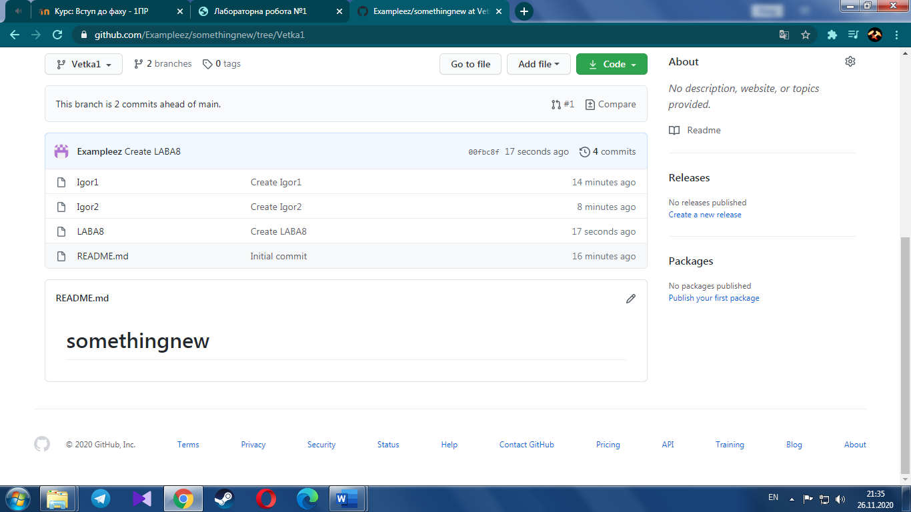

Контрольні запитання

1 Це контейнер для зберігання ваших файлів.

2 Щоб працювати з розподіленими данними в системі.

3 Це оновлення даних в оснорвній версії проекту.

4 Це фіксування змін в файлах проекту.

5 Це зміна файлів в проекті з мето удосконалення.

6 Для того щоб можна було працювати з проектом , при тому не змінювати робочий проект.

7 Це процес додавання однієї версії до другою з метою їх об’єднання в одне ціле.

8 Це коли файли не можуть об’єднатись в один по якійсь причині.

9 Коли файли правильно відредаговані , і не мають конфліктів між собою.

10 Тільки при умовах неправильного редагування їх.